Problema N°1
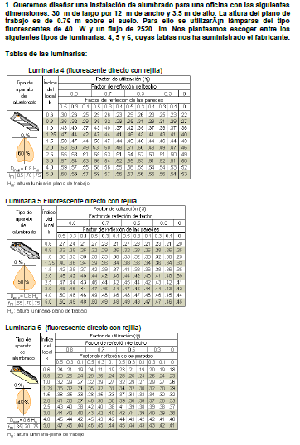
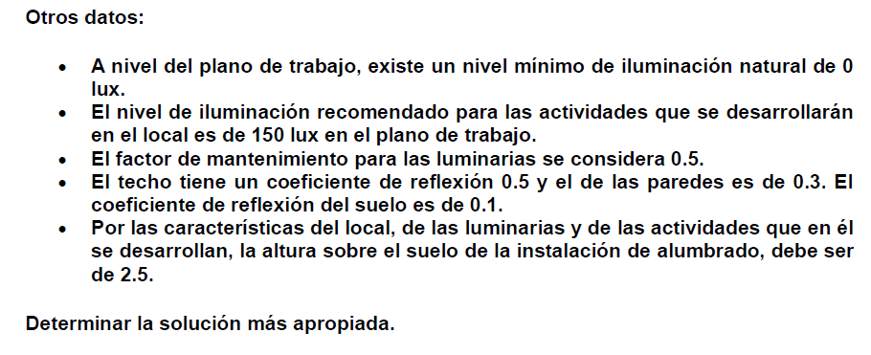
Resolución
- En primer lugar, determinamos el nivel de luminancia media $E_{m}$
$$E_{total}=E_{media}+E_{natural} (1)$$
Como la iluminancia natural es de cero lux, queda:
$$E_{total}=E_{media}+0 lux$$
$$E_{media}=150 lux (1)$$
- Luego determinamos el índice del local a iluminar. En este caso, la alutra “h” a considerar comprende los 2,5 m por encima del suelo (altura de la instalación a diseñar) y los 0,76 m sobre el suelo (plano de trabajo). Queda:
$$h=\left(2,5-0,76\right)m=1,74 m (2)$$
queda el índice:
$$k=\frac{a*b}{h*\left(a+b\right)}=\frac{\left(30*12\right)m^{2}}{1,74m*\left(30+12\right)m}=4,92≈5 (3)$$
Se aproximó el índice a 5 para su uso en la tabla y evitar la interpolación.
- Según los coeficientes de reflexión en el enunciado, tenemos techo (0,5) y paredes (0,3).
- Determinamos coeficiente de utilización $f_{u}$, mediante el uso de k (3) y coeficientes de reflexión. Evalúo las 3 luminarias.
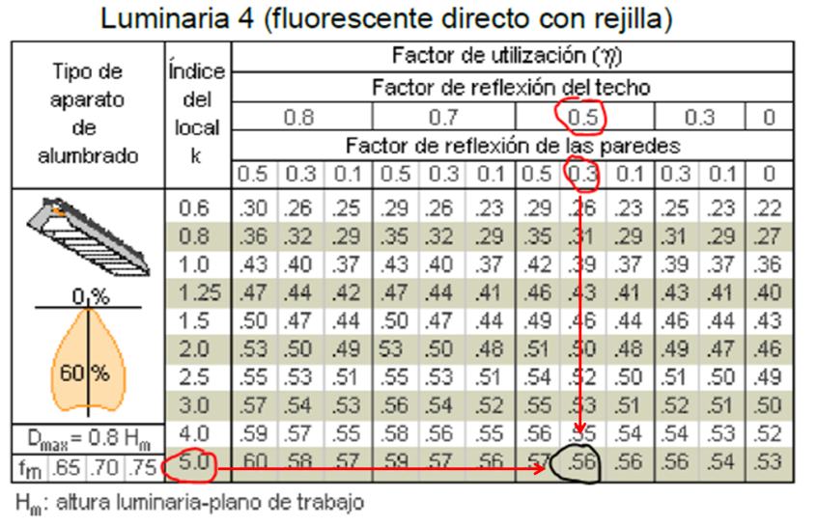
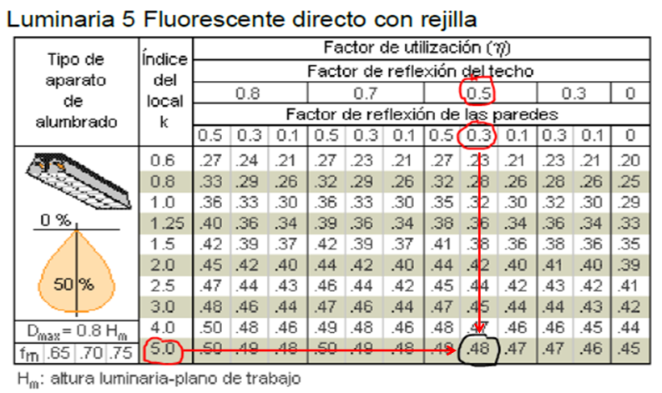
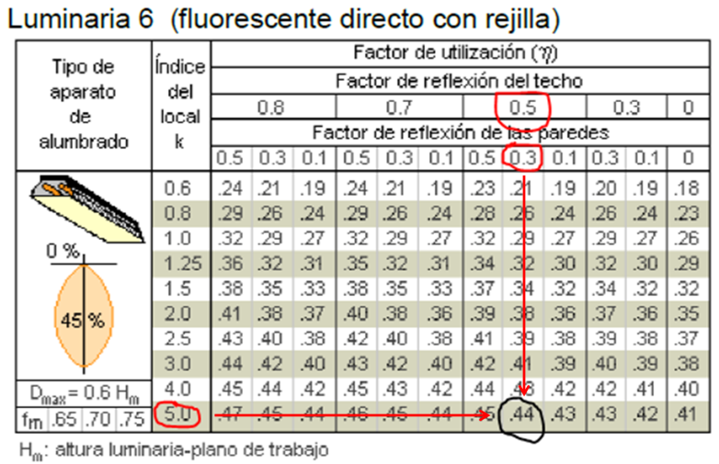

 | Luminaria 1 | Luminaria 2 | Luminaria 3
$$f_{u}$$ | 0,56 | 0,48 | 0,44
- Determino factor de mantenimiento $f_{m}$; en este caso es dato;
$$f_{m}=0,5$$
- Calculo superficie “S” (rectangular).
$$S=30m*12m=360m^{2} (4)$$
- Calculamos el flujo luminoso total $∅_{t}$
$$∅_{t}=\frac{E_{m}*S}{f_{u}*f_{m}} (5)$$
Reemplazo los valores anteriormente calculados en (5)
$${∅_{t}}_{1}=\frac{150 lux*360m^{2}}{0,56*0,5}*\frac{1lm}{1m^{2}*1lux}=192857lm (6)$$
$${∅_{t}}_{2}=\frac{150 lux*360m^{2}}{0,48*0,5}*\frac{1lm}{1m^{2}*1lux}=225000lm (7)$$
$${∅_{t}}_{3}=\frac{150 lux*360m^{2}}{0,44*0,5}*\frac{1lm}{1m^{2}*1lux}=245454lm (8)$$
- Calculo el número de lámparas necesarias por caso “N”:
$$N_{x}=\frac{∅_{t}}{n*∅_{l}}$$
Donde
- N es el número de luminarias.
- $∅_{t}$es el flujo luminoso total.
- $∅_{l}$ es el flujo luminoso de una lámpara.
- n es el número de lámparas por luminaria (asumimos en este caso como 1).
$$N_{1}=\frac{192857 lm}{1*2520 lm}≈77$$
$$N_{2}=\frac{225000 lm}{1*2520 lm}≈90$$
$$N_{3}=\frac{245454 lm}{1*2520 lm}≈98$$
- Estudiamos los parámetros de la instalación, junto con el lugar.
 | Luminaria 1 | Luminaria 2 | Luminaria 3
Ancho
N Luminarias | 4 | 6 | 6
Separación (m) | 3 | 2 | 2
Separación de paredes (m) | 3/2=1,5 | 1 | 1
Largo
N Luminarias | 10 | 15 | 16
Separación (m) | 3 | 2 | 1,87
Separación de paredes (m) | 3/2=1,5 | 1 | 0,93
Cálculos
Separación máxima entre luminarias (m) | 0,8*Hm =0,8*1,74m = 1,39m | 0,8*Hm=  0,8*1,74  =1,39m | 0,6*Hm=  0,6*1,74  =1,04m
Cumple los Criterios | NO | SI | SI
Número total de luminarias | 4*10 = 40 | 6*15=90 | 6*16=96
Respuesta: podemos elegir entre la luminaria 2 o 3. Por la menor cantidad de lámparas y a igual potencia unitaria consumida, la opción más conveniente es la 2.

Problema N°2
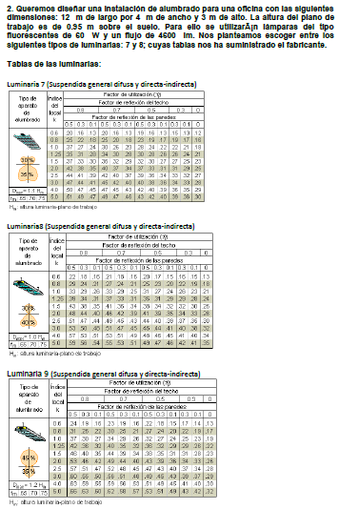
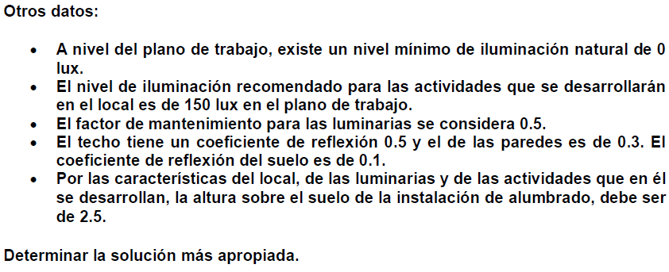
Resolución
- En primer lugar, determinamos el nivel de luminancia media $E_{m}$
$$E_{total}=E_{media}+E_{natural} (1)$$
Como la iluminancia natural es de cero lux, queda:
$$E_{total}=E_{media}+0 lux$$
$$E_{media}=150 lux (1)$$
- Luego determinamos el índice del local a iluminar. En este caso, la alutra “h” a considerar comprende los 2,5 m por encima del suelo (altura de la instalación a diseñar) y los 0,95 m sobre el suelo (plano de trabajo). Queda:
$$h=\left(2,5-0,95\right)m=1,55 m (2)$$
queda el índice:
$$k=\frac{a*b}{h*\left(a+b\right)}=\frac{\left(4*12\right)m^{2}}{1,55m*\left(4+12\right)m}=1,93≈2 (3)$$
Se aproximó el índice a 2 para su uso en la tabla y evitar la interpolación.
- Según los coeficientes de reflexión en el enunciado, tenemos techo (0,5) y paredes (0,3).
- Determinamos coeficiente de utilización $f_{u}$, mediante el uso de k (3) y coeficientes de reflexión. Evalúo las 3 luminarias.
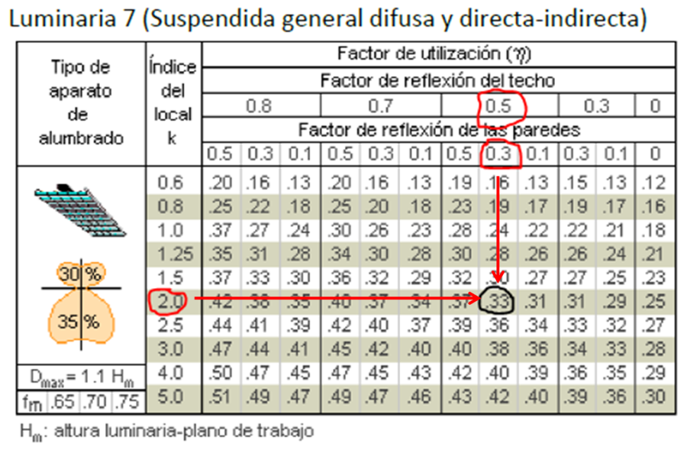
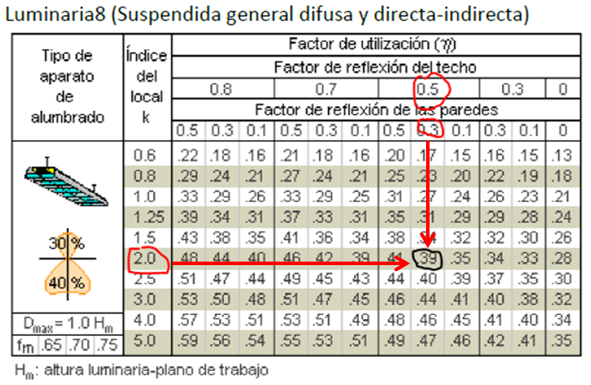
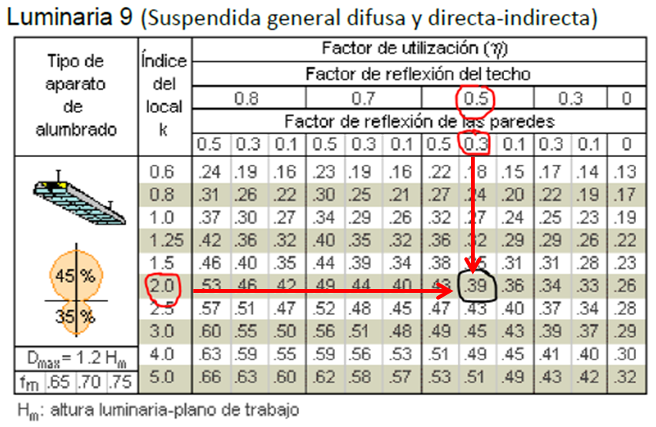

Resumidos los datos en tabla:
 | Luminaria 1 | Luminaria 2 | Luminaria 3
$$f_{u}$$ | 0,33 | 0,39 | 0,39
- Determino factor de mantenimiento $f_{m}$; en este caso es dato;
$$f_{m}=0,5$$
- Calculo superficie “S” (rectangular).
$$S=4m*12m=48m^{2} (4)$$
- Calculamos el flujo luminoso total $∅_{t}$
$$∅_{t}=\frac{E_{m}*S}{f_{u}*f_{m}} (5)$$
Reemplazo los valores anteriormente calculados en (5)
$${∅_{t}}_{1}=\frac{150 lux*48{ m}^{2}}{0,33*0,5}*\frac{1lm}{1m^{2}*1lux}=43636 lm (6)$$
$${∅_{t}}_{2}=\frac{150 lux*48 m^{2}}{0,39*0,5}*\frac{1lm}{1m^{2}*1lux}=36923 lm (7)$$
$${∅_{t}}_{3}=\frac{150 lux*48 m^{2}}{0,39*0,5}*\frac{1lm}{1m^{2}*1lux}=36923 lm (8)$$
- Calculo el número de lámparas necesarias por caso “N”:
$$N_{x}=\frac{∅_{t}}{n*∅_{l}}$$
Donde
- N es el número de luminarias.
- $∅_{t}$es el flujo luminoso total.
- $∅_{l}$ es el flujo luminoso de una lámpara.
- n es el número de lámparas por luminaria (asumimos en este caso como 1).
$$N_{1}=\frac{43636 lm}{1*4600 lm}≈10$$
$$N_{2}=N_{3}=\frac{36923 lm}{1*4600 lm}≈8$$

- Estudiamos los parámetros de la instalación, junto con el lugar.
 | Luminaria 1 | Luminaria 2
Ancho
N Luminarias | 2 | 2
Separación (m) | 2 | 2
Separación de paredes (m) | 1 | 1
Largo
N Luminarias | 6 | 5
Separación (m) | 2 | 2,4
Separación de paredes (m) | 1 | 1,2
Cálculos
Separación máxima entre luminarias (m) | 1,1*Hm=1,1*1,55 =1,7 | 1,0*Hm=1*1,55=1,55
Cumple los Criterios | SI | SI
Número total de luminarias | 2*6 = 12 | 2*5 = 10
Respuesta: podemos elegir entre la luminaria 1 o 2. Por la menor cantidad de lámparas y a igual potencia unitaria consumida, la opción más conveniente es la 1.

Problema N°3
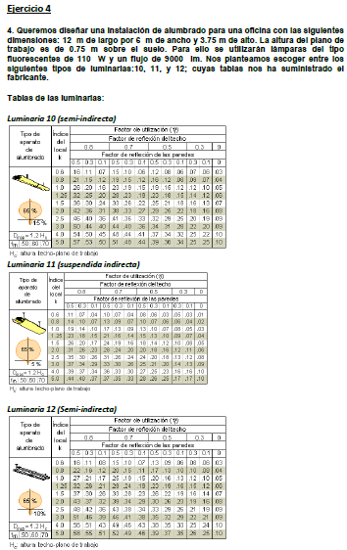
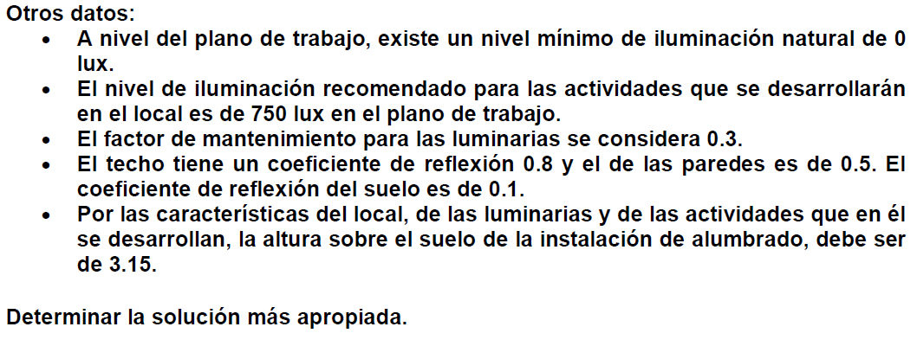
Resolución: este problema se eligió para ser resuelto con luces tipo LED’s. Se adjunta el catálogo original de la marca Philips.
- En primer lugar, determinamos el nivel de luminancia media $E_{m}$
$$E_{total}=E_{media}+E_{natural} (1)$$
Como la iluminancia natural es de cero lux, queda:
$$E_{total}=E_{media}+0 lux$$
$$E_{media}=750 lux (1)$$
- Luego determinamos el índice del local a iluminar. En este caso, la alutra “h” a considerar comprende los 3,15 m por encima del suelo (altura de la instalación a diseñar) y los 0,75 m sobre el suelo (plano de trabajo). Queda:
$$h=\left(3,15-0,75\right)m=2,4 m (2)$$
queda el índice:
$$k=\frac{a*b}{h*\left(a+b\right)}=\frac{\left(6*12\right)m^{2}}{2,4m*\left(6+12\right)m}=1,66≈1,5 (3)$$
Se aproximó el índice a 1,5 para su uso en la tabla y evitar la interpolación.
- Según los coeficientes de reflexión en el enunciado, tenemos techo (0,8) y paredes (0,5).
Determinamos coeficiente de utilización $f_{u}$, mediante el uso de k (3) y coeficientes de reflexión. Evalúo la luminaria.
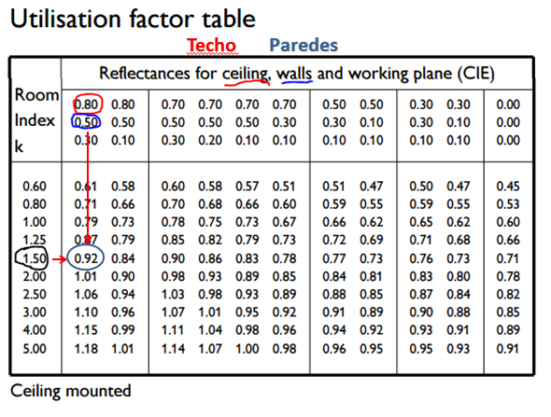
Da como resultado un fu=0,93
- Determino factor de mantenimiento $f_{m}$; en este caso es dato;
$$f_{m}=0,3$$
- Calculo superficie “S” (rectangular).
$$S=6m*12m=72m^{2} (4)$$
- Calculamos el flujo luminoso total $∅_{t}$
$$∅_{t}=\frac{E_{m}*S}{f_{u}*f_{m}} (5)$$
Reemplazo los valores anteriormente calculados en (5)
$${∅_{t}}_{1}=\frac{750 lux*72m^{2}}{0,93*0,3}*\frac{1lm}{1m^{2}*1lux}=193548 lm (7)$$

- Calculo el número de lámparas necesarias por caso “N”:
$$N_{x}=\frac{∅_{t}}{n*∅_{l}}$$
Donde
- N es el número de luminarias.
- $∅_{t}$es el flujo luminoso total.
- $∅_{l}$ es el flujo luminoso de una lámpara.
- n es el número de lámparas por luminaria (asumimos en este caso como 1).
$$N_{1}=\frac{193548 lm}{1*9000 lm}≈22$$

- Estudiamos los parámetros de la instalación, junto con el lugar.
 | Luminaria 1
Ancho
N Luminarias | 3
Separación (m) | 2
Separación de paredes (m) | 3/2=1,5
Largo
N Luminarias | 6
Separación (m) | 2
Separación de paredes (m) | 2/2=1
Cálculos
Separación máxima entre luminarias (m) | 1,3*Hm =1,3*2,4 = 3,12m
Cumple los Criterios | Si
Número total de luminarias | 6*3=18

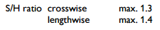
En la tabla vemos S: “Separation” y H: “Height”; se muestra que la distancia máxima entre partes es de :
$$D_{Max}=1,3*H$$
Respuesta: La lámpara es adecuada para el uso.
Anexo (ver atrás). Ficha técnica de la lámpara LED de Philips.

